

Муниципальное Бюджетное Дошкольное Образовательное Учреждение «Детский сад № 27 «Петушок»

Сценарий праздника

«Детство по-русски»

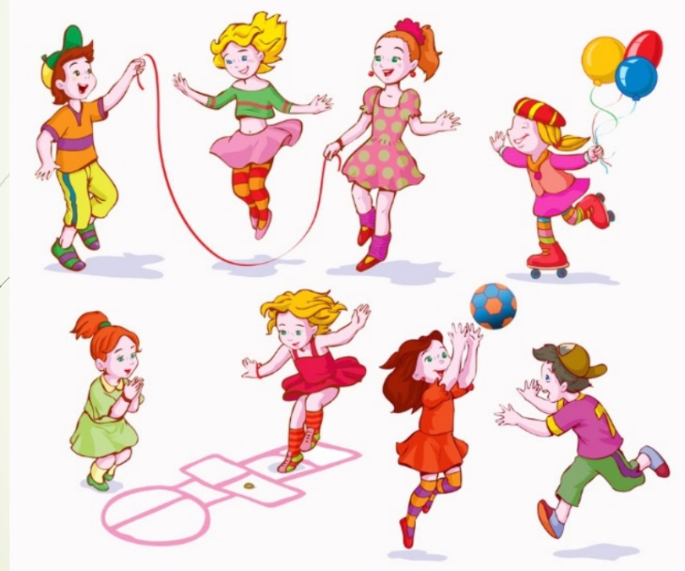

Автор: Морозова Татьяна Васильевна

воспитатель высшей квалификационной категории

г.Камень – на – Оби

2022г.

**Игровая программа «Детство по-русски»**

**Цель:** приобщение детей к традициям национальной игровой культуры,

стимулирование интереса к региональному традиционному наследию через

дворовые игры.

**Задачи:** - познакомить детей с играми, в которые в детстве играли их родители,

- вызвать интерес к дворовым играм;

- укреплять связи и преемственность поколений;

- демонстрировать способы организации самостоятельной игровой деятельности, своего досуга при помощи разнообразных дворовых игр;

- способствовать сохранению психофизического здоровья детей;

- создать условия для проявления личностных качеств: взаимопомощи, умения

работать в команде, доброжелательности и др.

- развивать физические качества (ловкость, быстроту и др.), коммуникативные навыки;

- создать положительное эмоциональное настроение;

- вызвать чувство удовлетворения от участия в коллективной игровой

деятельности.

**Оборудование и материалы:** резинки, скакалки, мяч, мелки,

**Ход:**

**Ведущий:**

Внимание! Внимание! Слушайте объявление!

Есть развлечения для создания

Прекрасного настроения!

На запад и на восток

Раскинулся наш игровой городок.

Полный всевозможных идей,

Сегодня он – столица дворовых идей!

**Ведущий:**

Эй, ребята, скорей за мной,

Знакомиться будем с игрой дворовой.

Любили игры эти ваши родители.

А вы поучаствовать в них не хотите – ли?

**Дети** – (отвечают)

**Ведущий:**

Сколько у солнца лучей,

Столько у нас игр и затей!

Ребята! При встрече, мне помнится,

Перво – наперво надо познакомиться.

И теперь ваша помощь, ребята, нужна:

Назовите – ка вы все свои имена.

**Дети** – (одновременно называют свои имена)

**Ведущий:**

Громче! Ничего не понятно. Сделаем по – другому: я называю имя, а те кому оно принадлежит, отзываются. Начали! Саша, Данил, Маша,

Кирилл и т.д.

**Ведущий:**

Ну, вот мы и познакомились. А теперь играть начнем.

- Что за игры, отгадайте:  
Семь квадратов на асфальте,  
Иногда бывает десять,  
Их рисуют мелом дети***…(Классики)***

**Игра «Классики»**

Ведущий показывает простые варианты прыжков. Дети по очереди повторяют.

**Ведущий:**

Уличных забав так много,  
Но забыли их немного,  
Будем вместе вспоминать,  
Да с ребятами играть.  
Была культовой игра,  
С названием –«резиночка».

Ни одна игра во дворе не пользовалась такой популярностью у девчонок и даже изредка у мальчишек, как резиночка. Прыгали день напролет в любом удобном и не очень месте — школьные коридоры во время переменок, площадки во дворе, любой более-менее ровный участок земли, асфальта, квартиры.

Конечно, большой проблемой было достать эту самую заветную резиночку. Сейчас я приглашаю вас поиграть в эту популярную игру.

**Игра «Резиночка».**

**Ведущий:**

Еще одна игра, в которую любили играть ваши родители, называется «Часы».

**Игра «Часы**»

**Ведущий:**

Следующая игра **"Штандер"**, что в переводе означает – стоп.

Для этой игры нам понадобится мяч (не очень большой, легкий, чтобы не травмировать детей).

**Ведущий:**

Волнуются ветки, волнуется ветер,

Волнуется каждый росточек на свете.

Волнуются мостик, родник и река.

Как будто волнуются все и везде!

Как вы уже догадались, следующая **игра «Море волнуется…».** Да, да это игра тоже была одна из самых любимых.

**Ведущий:**

Хочу вас познакомить еще с одной очень интересной игрой, которая пользовалась популярностью среди детворы. Это игра называется **«Цепи кованные»**

**Ведущий:**

Хорошо мы поиграли

И ни капли не устали!

А теперь, мои ребятки,

Отгадайте – ка загадки.

Вышел зайчик погулять,

Лап у зайца ровно…пять? (четыре)

У меня собачка есть,

У неё хвостов аж…шесть? (один)

Есть весёлая примета:

Выпал снег – встречайте…лето? (зиму)

Вьюга воет, словно дрель,

На дворе стоит…апрель? (февраль)

День рожденья на носу,

Испекли мы…колбасу? (торт)

У Иринки и Оксанки

Трёхколёсные есть…санки? (велосипеды)

**Дети** – (отгадывают загадки)

**Ведущий:**

И у меня для вас игра:

«Может – нет, а может – да!»

Подскажите мне ответ:

Может, «да», а может, «нет».

**Словесная игра «Может – нет, а может – да!»**

**Ведущий:**

Рыбки спят на дне пруда. Это правда, дети?

**Дети** – Да.

**Ведущий** – Быстро дайте мне ответ, снег зимой бывает?

**Дети** – Да.

**Ведущий** – Понедельник и среда – это дни недели?

**Дети** – Да.

**Ведущий** – Солнце дарит людям свет? Отвечайте вместе!

**Дети** – Да.

**Ведущий** – Рыба – кошкина еда. Что вы скажете мне?

**Дети** – Да.

**Ведущий** – Я предвижу ваш ответ: мышь боится кошки?

**Дети** – Да.

**Ведущий** – Дать мне можете ответ: волк меняет шубу?

**Дети** – Нет.

**Ведущий** – Отвечайте, детвора: вам понравилась игра?

**Дети** – Да.

**Ведущий:**

Быстро время пролетело,

Не сидели мы без дела!

Наигрались мы отлично!

Я б ещё сыграла лично.

Жаль, прощаться нам пора,

Ведь устала детвора.

**Ведущий:**

Игра игрой сменяется,

Кончается игра.

А дружба не кончается,

Так крикнем все: «Ура!»

**Дети – кричат «Ура!»**

**Ведущий:**

А теперь вместе споём про дружбу песню.

**Ведущий:**

Мы программу завершаем

И все вместе посчитаем:

Пусть всё получится

В жизни у вас – раз!

Здоровы чтобы были всегда – два!

Чтоб душу грело изнутри – три!

Чтоб жили все в любви и мире – четыре!

Чтоб никогда не унывать – пять!

Друзей чтоб было вам не счесть – шесть!

Чтоб тепло дарили всем – семь!

Чтоб урожайной была осень – восемь!

Что хорошо всё будет, верить – девять!

И, наконец, побольше добрых песен – десять!

Ещё добра, терпения, старания…

Ну что ж, прощаемся и говорим всем…

До свидания!

**Приложение**

**Игра «Классики»**: играя в классики, можно добавлять и придумывать новые

правила, способы прыжков, очертания самих классиков. Играющие сами решают,

кто начинает первым, кто вторым и т.д. Для этого можно использовать считалку.

**Игра «Резиночка»**: играют в эту игру и девочки, и мальчики. Можно играть

втроём или двое на двое; в этом случае, если играющий совершает ошибку при прыжке, его выручает партнёр. Можно играть даже одному, натянув резинку на два стула.

Для игры понадобится обыкновенная бельевая резинка длиной 2 метра.

Концы её надо связать. Двое играющих, стоя «ноги врозь», растягивают резинку на высоте щиколоток, третий прыгает. В игре используются разные фигуры, все их нужно повторить. Допустивший ошибку меняется местом с тем, кто держит резинку.

Упражнения:

- простые: ноги по обе стороны одной резинки, подпрыгиваем, ноги по обе

стороны другой, выпрыгиваем с другой стороны резинки.

- пешеходы: подпрыгиваем, наступаем одновременно – по одной ноге на

одну резинку, подпрыгиваем, меняем ноги местами – так 4 раза, выпрыгнуть

с другой стороны резинки.

- ступеньки: прыгаем двумя ногами (вместе) – подпрыгиваем, зацепляем одну резинку, наступая на другую, потом одним прыжком освобождаемся от резинки и выпрыгиваем с другой стороны.

- бантик: правая нога снизу первой резинки, левая сверху. Прыгаем на вторую резинку так, чтобы получился бантик (правая сверху, левая снизу). Одним прыжком освобождаемся от резинки и выпрыгиваем с другой стороны.

- конфета: прыгаем двумя ногами сразу за вторую резинку, зацепив первую

(получаем перекрест, внутри которого стоим), подпрыгиваем и наступаем на

обе резинки двумя ногами, выпрыгиваем из резинки.

Уровни игры в резиночку:

- первый – резинка находится на уровне щиколоток держащих;

- второй – на уровне коленей;

- третий – выше коленей.

**Игра «Часы»:** двое крутят скакалку, а остальные по очереди прыгают.

Произносятся слова: «Часы пробили ровно полночь», - надо пробежать под

скакалкой. Если это выполнено, говорят: «Часы пробили ровно час» - надо

прыгнуть через скакалку один раз. Затем: «Часы пробили ровно два», -

прыгают два раза. И так до 12 часов. Если задание не выполняется, «застрявший» берёт у одного из державших скакалку.

**Игра «Штандер»:** участники игры разбегаются врассыпную. Водящий подбрасывает мяч вверх и называет имя ребенка, например «Штандер, Вася!». Тот, кого назвали, должен подбежать, поймать мяч и сказать «Стоп!». Все останавливаются. Ребенок с мячом пытается попасть в ребенка, стоящего ближе. Тот, в кого попали мячом, становится водящим и игра повторяется. Водящий не должен долго держать мяч в руках, игра проводится в быстром темпе.

**Игра «Море волнуется…»:** на слова ведущего: «Море волнуется раз,

море волнуется два, море волнуется три… Морская фигура, на

месте замри!» дети замирают в определённой позе. Ведущий,

проходя мимо детей, смотрит, чтобы никто не шевелился. Кто

пошевелится – выбывает из игры.

**Игра «Цепи кованные»:** всех игроков нужно разделить на две одинаковые по числу и по силе команды. Каждая из команд становится в свою шеренгу и берётся за руки. Обе шеренги становятся напротив друг друга. Расстояние между шеренгами около 10 — 15 метров.

Первая команда хором говорит такой текст:  
«Цепи-цепи кованы, раскуйте нас!»

Вторая команда у них спрашивает:  
«Кто из нас?»

Первая команда («закованные») называет имя играющего из второй команды.

Выбранный играющий бежит ко второй команде и с разбегу пытается разорвать цепь команды противника. Если ему удается расцепить цепь, то он идет обратно в свою команду и уводит с собой одного из двоих «расцепленных» им игроков.

Если расцепить цепь не удалось, то этот игрок становится в чужую команду между «звеньями» цепи, которые не смог разорвать.